№ 25541
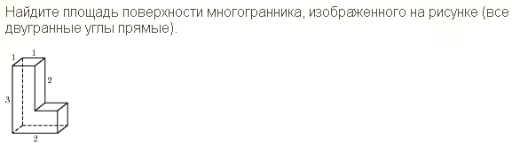
Решение
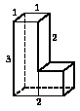
Площадь задней и передней стенки (буква L) состоит из площадей прямоугольника и квадрата. Площадь прямоугольника: 3∙1=3. Площадь квадрата: 1∙1=1. Тогда: 3+1=4.
Площадь левой стороны: 3∙1=3.
Площадь правой стороны: 1∙1+1∙1+2∙1=4.
Площадь нижнего основания: 2∙1=2.
Площадь верхнего основания: 1∙1=1.
Тогда площадь поверхности многогранника: 4+4+3+4+2+1=18.
Ответ: 18.

№ 27042
Решение
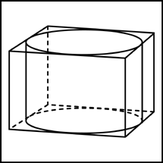
Сторона основания параллелепипеда равна .
Объем параллелепипеда:
Тогда:
Ответ: 0,25.

№ 27045
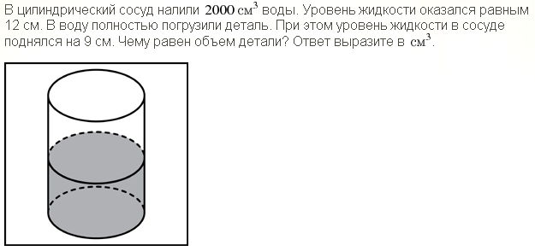
Решение
Объем налитой воды:
Отсюда:
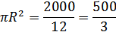
Объем детали равен объему цилиндра с высотой 9 и основанием таким же как у сосуда, тогда:
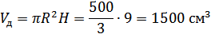
Ответ:

№ 27050
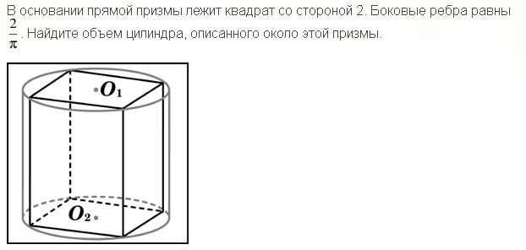
Решение
Диаметр окружности основания цилиндра равен диагонали квадрата: . Значит радиус окружности
Тогда объем цилиндра:
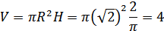
Ответ: 4

№ 27056
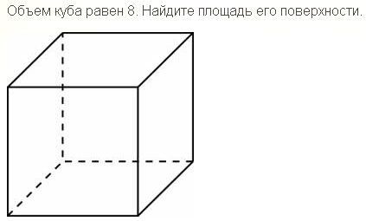
Решение
Объем куба:
Отсюда ребро куба:
Тогда площадь поверхности:
Ответ: 24.

№ 27061
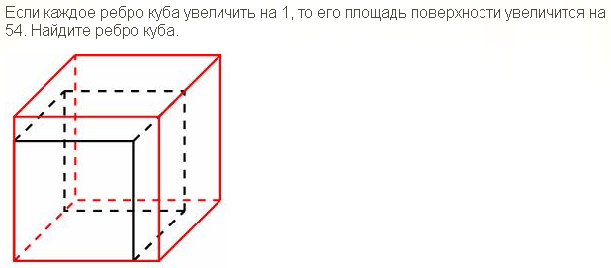
Решение
Пусть а – первоначальная длина ребра куба, тогда по условию:
Ответ: 4.

№ 27065
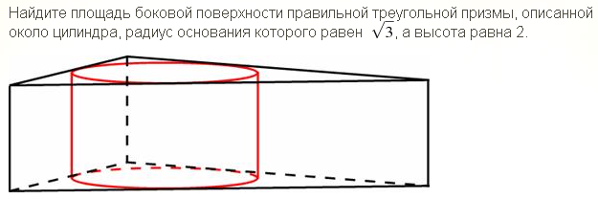
Решение
Так как призма правильная, то основание правильный треугольник. Радиус окружности вписанной в правильный треугольник связан с длиной стороны следующим соотношением:
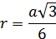
отсюда:
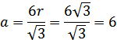
тогда площадь боковой поверхности:
Ответ: 36.

№ 27072
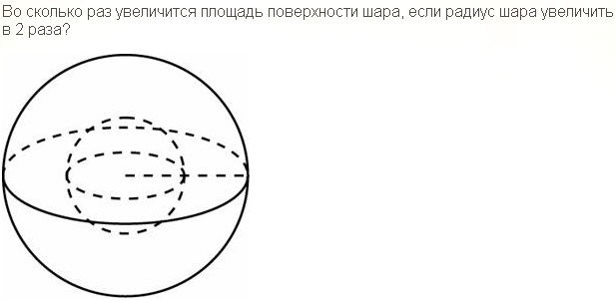
Решение
Первоначальная площадь поверхности шара:
после увеличения:
Ответ: в 4 раза.

№ 27075
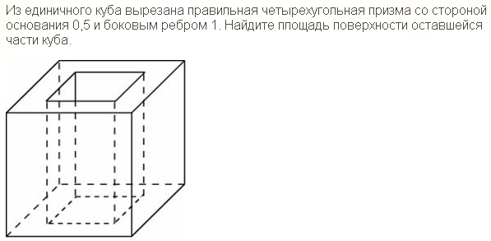
Решение
Первоначальная площадь поверхности куба:
После вырезания, от площади поверхности куба отнимутся площади оснований призмы, но добавится площадь боковой поверхности:
Ответ: 7,5.

№ 27082
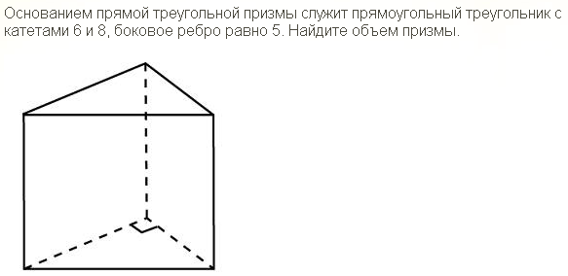
Решение
Объем призмы:
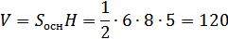
Ответ: 120.

№ 27086
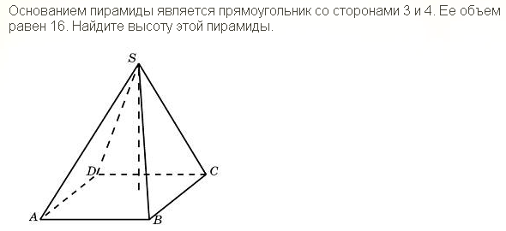
Решение
Объем пирамиды:
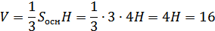
Отсюда: Н=4.
Ответ: 4.

№ 27095
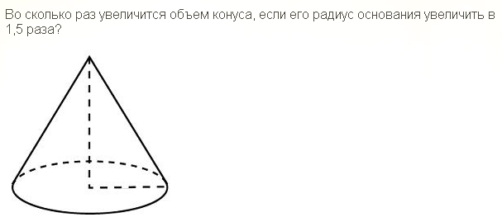
Решение
Первоначальный объем конуса:
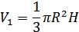
После увеличения:
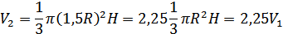
Ответ: 2,25.

№ 27097
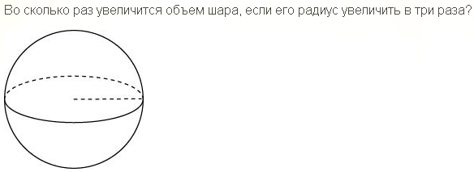
Решение
Первоначальный объем:
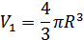
После увеличения:
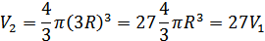
Ответ: в 27 раз.

№ 27103
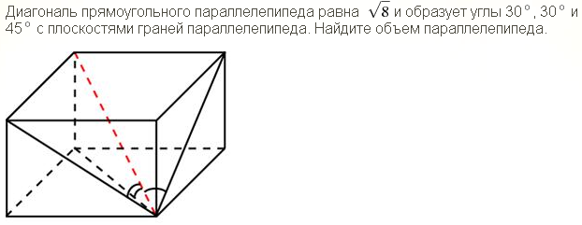
Решение
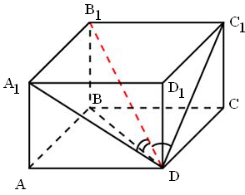
Треугольник DBB₁ равнобедренный прямоугольный, так как угол BDB₁ равен 45.
Тогда по теореме Пифагора: . Тогда:
Отсюда ВВ₁=4.
Из треугольников A₁DB₁ и C₁DB₁: 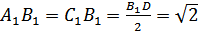 как катеты против угла в 30 градусов.
Тогда объем параллелепипеда:
Ответ: 8.

№ 27107
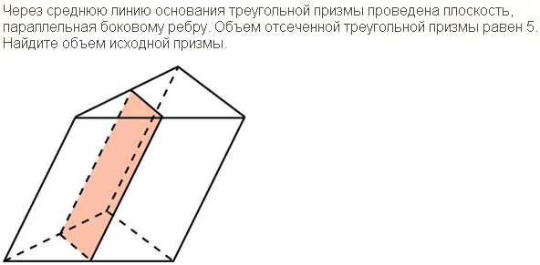
Решение
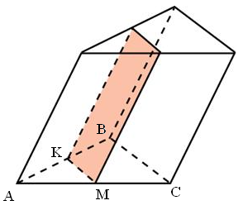
Треугольники АВС и АКМ подобны с коэффициентом подобия k=0,5. Тогда отношение их площадей равно k²=0,25. Тогда объем призмы:
Ответ: 1,25

№ 27112
Решение
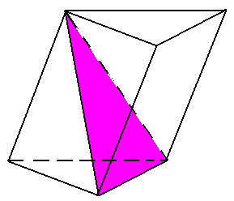
Объем призмы:
Объем отсеченной пирамиды:
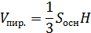
Тогда объем оставшейся части:
Ответ: 4.

№ 27117
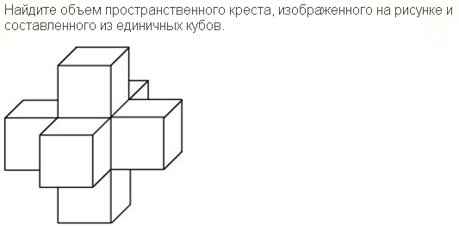
Решение
Объем одного кубика: 1³=1.
Крест состоит из 7 таких кубиков, значит объем креста: 7∙1=7
Ответ: 7.

№ 27124
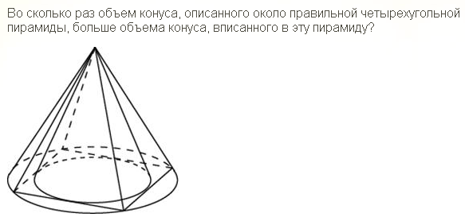
Решение:
Пусть сторона основания а.
Радиус окружности описанной около основания равен половине диагонали, то есть: 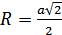.
Радиус окружности вписанной в основание равен половине стороны основания, то есть: .
Объем конуса описанного около пирамиды:
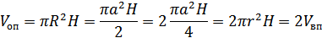
Ответ: в 2 раза.

№ 27130
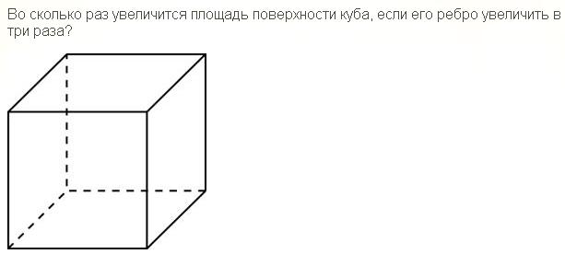
Решение
Пусть ребро куба а, тогда первоначальная площадь поверхности куба:
После увеличения:
Ответ: в 9 раз.

№ 27136
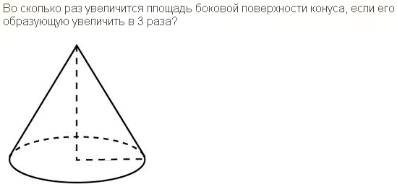
Решение
Пусть l первоначальная образующая, тогда первоначальная площадь боковой поверхности:
После увеличения:
Ответ: в 3 раза.

№ 27153
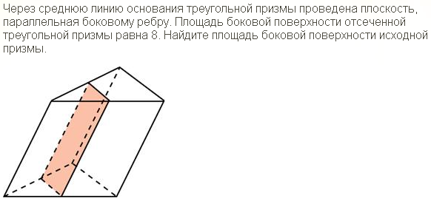
Решение
Параллелограмм боковых граней отсеченной призмы в 2 раза меньше параллелограммов исходной призмы, так как одна сторона у них совпадает, а вторая в 2 раза меньше. Поэтому площадь боковой поверхности исходной призмы в 2 раза больше: 8∙2=16
Ответ: 16.

№ 27162
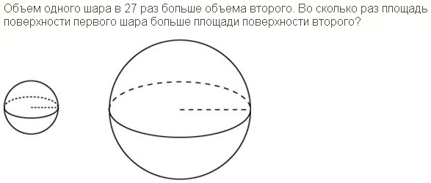
Решение
Пусть объемы шаров соответственно:
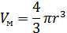
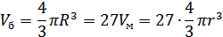
Тогда:
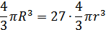
Площадь поверхности меньшего шара:
Площадь поверхности большего шара:
Ответ: в 9 раз.

№ 27168
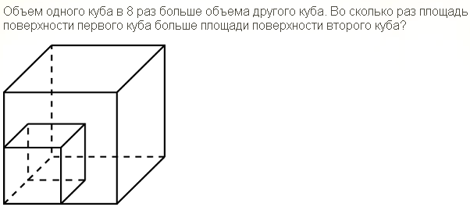
Решение
Пусть объемы кубов соответственно:
Отсюда:
Тогда площади поверхностей:
Ответ: в 4 раза.

№ 27176
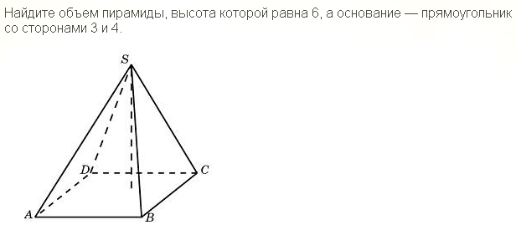
Решение
Объем пирамиды:
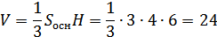
Ответ: 24
№ 27188
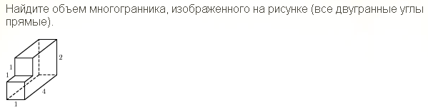
Решение
Если добавить вырезанный кубик, то получим параллелепипед объем которого равен: 4∙1∙2=8
Тогда объем без кубика: 8-1=7.
Ответ: 7.

№ 27193
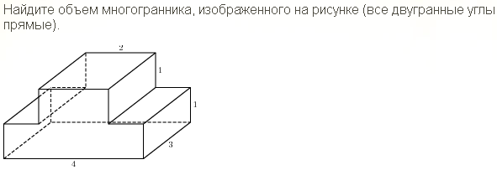
Решение
Данный многогранник можно рассматривать как параллелепипед, у которого по бокам вырезано по два маленьких параллелепипеда.
Объем большого параллелепипеда: 4∙3∙1=12.
Объёмы маленьких параллелепипедов: 3∙1∙1=3.
Тогда объем многогранника: 12-2∙3=6.
Ответ: 6.

№ 27198
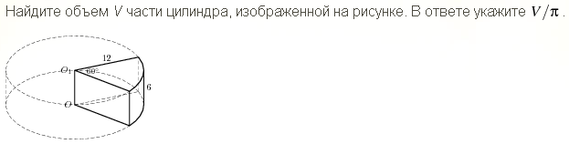
Решение
Вырезанный сектор составляет: 360/60=6 часть от всего цилиндра. Объем цилиндра:
Тогда объем рассматриваемой части:
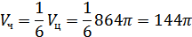
Ответ: 144.

№ 27207
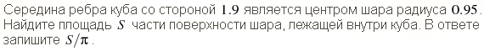
Решение
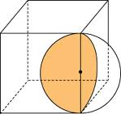
Внутри куба лежит ¼ часть шара. Полная площадь поверхности шара:
Тогда искомая площадь:
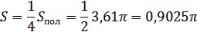
Ответ: 0,9025

№ 27213
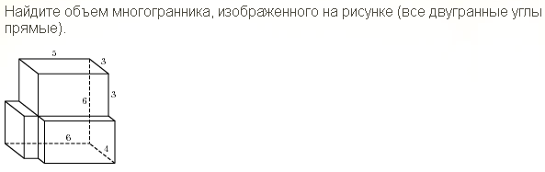
Решение
Данный многогранник можно рассматривать как сумму большого параллелепипеда и двух маленьких по бокам.
Объем большого параллелепипеда: 3∙5∙6=90.
Объем левого маленького: 3∙1∙3=9.
Объем переднего маленького: 1∙5∙3=15.
Тогда объем многогранника: 90+9+15=114.
Ответ: 114.

№ 77157
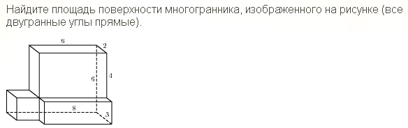
Решение.
Площадь передней и задней стенки складывается из площади двух прямоугольников и квадрата: 4∙6+2∙6+2∙2=40.
Площади правой и левой стенки складывается из площади двух прямоугольников и квадрата: 4∙2+2∙1+2∙2=14.
Площадь нижней и верхней стенки складывается из площади двух прямоугольников и квадрата: 2∙6+1∙6+2∙2=22.
Тогда площадь поверхности всего многогранника: 2∙(40+14+22)=152.
Ответ: 152.

№ 245342
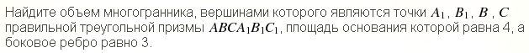
Решение
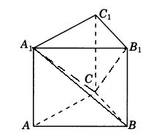
Объем призмы:
Объем пирамиды А₁АСВ:
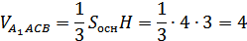
Объем пирамиды: СА₁В₁С₁:
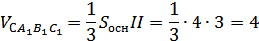
Тогда искомый объем:
Ответ: 4.

№ 245348
Решение
Так как цилиндр описан около шара, то радиус основания цилиндра совпадет с радиусом шара, а высота цилиндра равна диаметру шара.
Тогда объем цилиндра:
Объем шара:
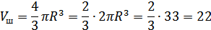
Ответ: 22.

№ 245353
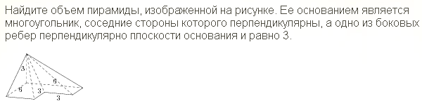
Решение
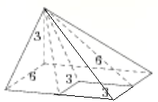
Данную пирамиду можно рассматривать как большую пирамиду с квадратным основанием из которой выризали маленькую пирамиду с квадратным основанием.
Объем большой пирамиды: 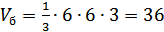
Объем маленькой пирамиды: 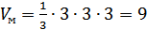
Тогда объем исходной пирамиды:
Ответ: 27.

№ 245356
Решение
Пусть ребро основания – а.
Тогда первоначальная площадь поверхности:
После увеличения всех ребер:
Ответ: 54.

